18 октября 2017 г. РМО старших вожатых. Тема: «Работа с активом детского объединения»

В настоящее время важное место в воспитательно–образовательном процессе школы занимает развитие ученического самоуправления, которое рассматривается как первоочередное условие формирования активной социальной позиции обучающегося.
Для того чтобы воспитать политически грамотное новое поколение, у которого будет ответственность не только за свои поступки, но и за всю страну в целом, в нашей школе проводиться игра под названием «Выборы президента школы».
Цели:
- Создание условий для обеспечения развития и поддержки у обучающихся активной жизненной позиции;
- Развитие у школьников практических навыков участия в процедуре голосования;
- Способствовать развитию мотивации сознательного участия в избирательных кампаниях.
Территориальная избирательная комиссия Сосновоборского района оказала методическую и практическую помощь, предоставив технологическое оборудование (избирательные кабинки, стационарный ящик для голосования). Распечатала избирательные бюллетени и списки избирателей.
По итогам голосования на пост президента сроком на два года был избран Военков Кирилл, ученик 10 «Б» класса.
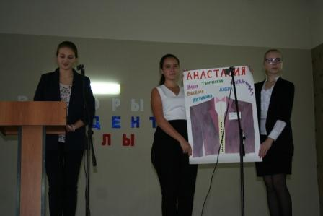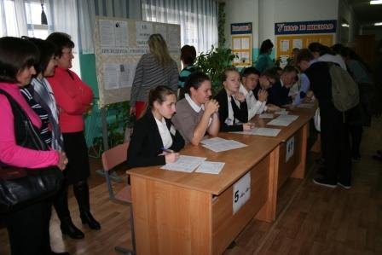

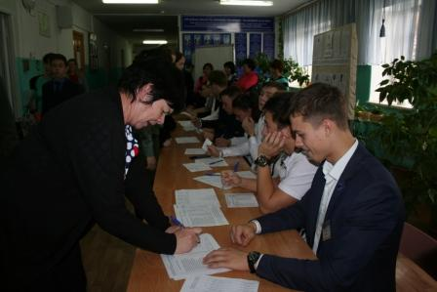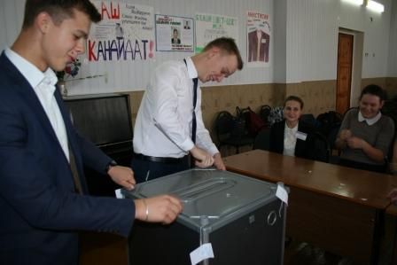

Данное мероприятие рассчитано на то, чтобы показать подрастающему поколению, насколько важно их мнение и с какой серьезностью нужно подходить к вопросам государственным.

